152 Организация вычислительных процессов в ЭВМ, комплексах,
сетях и системах
и делать меньше предположений о том, где объекты находятся в памяти, чем он мог бы это делать в MS-DOS.
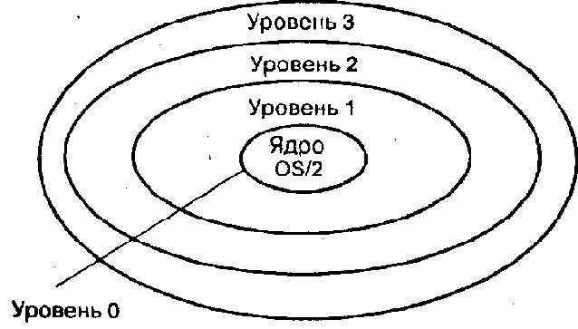
Рис- 2.34. Кольца защиты » Обработка ошибок
Важной частью реализации OS/2 является последовательный и легкий способ возврата сообшений об ошибках из функций в программу. Возвращаемые значения всех функций OS/2 одинаковы: значение 0, если нет ошибки, и положительное число, если ошибка есть. Для всех функций используется один и тот же. список номеров ошибок, что упрощает анализ ошибки. Номер ошибки возвращается в регистре АХ; для программистов на Си функция сама возвращает номер ошибки, который может быть легко проанализирован программой.
• Независимые программы
Одним из преимуществ OS/2 является возможность запуска независимых программ з новой экранной группе (или с помощью программы управления представлениями). Существует, много случаев, когда запуск двух или более программ одновременно приносит пользу. Подобные действия обеспечиваются запуском нескольких программ одновременно в различных экранных группах, выбранных с помощью программы управления сеансами или как различных задач программы управления представлениями.

Принципы построения и функционирования ГЛАВА 2 153 операционных систем в традиционных вычислительных системах
• Отдельные цепочки
' Использование новых особенностей OS/2 состоит в создании программ с отдельными цепочками- Это позволяет программе выполнять несколько действий одновременно. Например, при запуске программа может считывать данные инициализации с диска и, в то же время печатать сообщение для пользователя. В программе обработки текста, одна цепочка может вычислять, как форматировать страницу, другая — получать текст пользователя с клавиатуры, а третья — ждать доступа к диску.
Каковы преимущества этого вида многозадачности? В целом программа будет работать быстрее, чем раньше- Вместо того, чтобы ждать, пока пользователь закончит печатать сообщение, программа использует одну цепочку для ожидания ввода пользователя и. в это же время выполняет с помощью других цепочек другие задачи, такие как вычисление или ввод/вывод с диска.
Также бывают ситуации, в которых, не достигая преимущества в быстродействии, цепочки облегчают концептуализацию проблемы или написание определенного вида программы. Если цепочка однажды запущена, она поддерживается независимо, что точно соответствует работе с независимыми объектами структур данных.
Различные цепочки сохраняют память. Если много цепочек делают одно и то же одновременно, они могут использовать один код — нет необходимости писать отдельный код для каждого цепочки.
• Отдельные процессы
Отдельные процессы применяются, когда одновременно присутствуют две или больше главные задачи. Например, в интегральной программе, чтобы все три задачи работали одновременно. Вместо использования независимых программ, которые должны быть взаимосвязаны, проще использовать дочерние процессы одной управляющей программы. При этом процессы могут координировать свою деятельность и обмениваться данными.
• Резидентные программы
В OS/2 программы типа TSR. могут выполнять задачи, пока работает главная программа, а не ожидать нажатия "горячей" клавиши. Например, программа — корректор, включенная нажатием "горячей" клавиши, может обращаться к словарю, пока пользователь продолжает печатать текст в редакторе.

